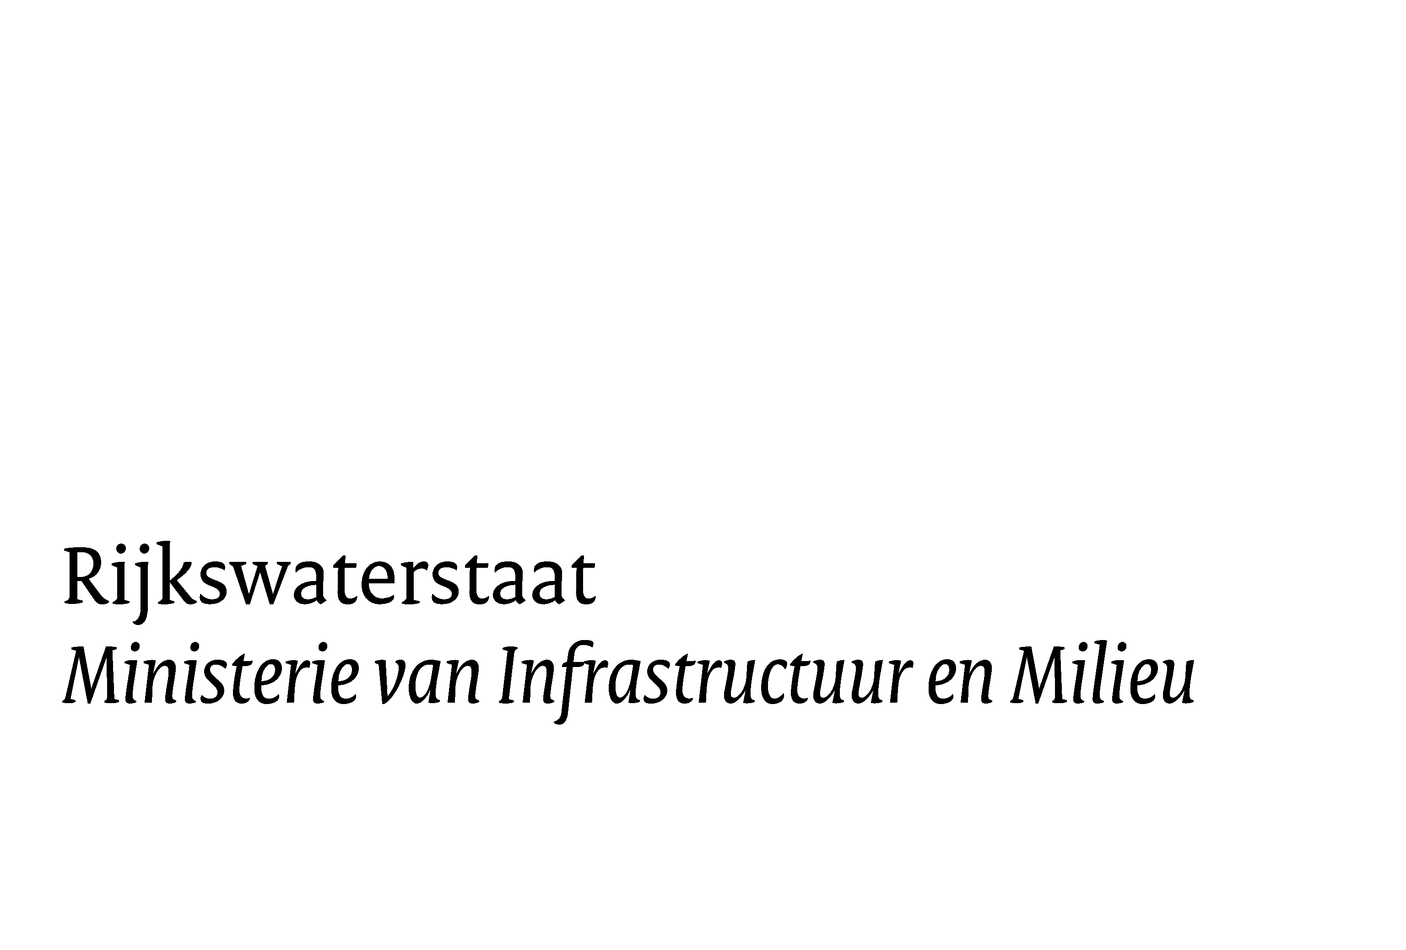

Vragen marktconsultatie cateringconcept RWS

- Welke producten voor een lokaal en vers aanbod kunnen volgens u goed ondergebracht worden in een assortiment voor selfservice, onder het begrip circulaire catering? Voldoet in dat kader de scope zoals aangegeven in het marktconsultatiedocument?

- Heeft u ervaring met het uitvoeren van selfservice concepten? Zo ja, kunt u daar een beschrijving/referentie(s) van geven?

- Hoe past uw aanbod voor een lokaal en vers aanbod van producten en uw cateringconcept binnen de (duurzame) doelstellingen van Rijkswaterstaat zoals opgenomen in het marktconsultatiedocument?

- Hoe gaat u om met trends en ontwikkelingen en hoe verwerkt u dit in uw aanbod?

- Welke kansen ziet u om duurzaamheid te bevorderen bij dit project? Welke maatregelen t.a.v. duurzaamheid treft u binnen uw eigen bedrijf en in hoeverre is uw cateringconcept duurzaam?

- Hoe gaat u binnen uw bedrijf en binnen uw productieketen om met de internationale sociale voorwaarden (ISV)?

- Wat heeft u vanuit RWS nodig om een goede offerte te kunnen indienen en wat heeft u vanuit RWS nodig om goed te kunnen samenwerken tijdens de looptijd van het contract?

- Bent u bereid een presentatie te geven over uw concept? En zo ja, wat wilt u in die presentatie aan bod laten komen?

- Welke contractvorm (en waarom) acht u geschikt bij het cateringconcept?

- Is het voor u mogelijk uw assortiment voor eigen rekening en risico aan te bieden en welke aspecten spelen daarbij een rol?

- Heeft u nog overige opmerkingen en bent u geïnteresseerd om mee te doen met de meervoudig onderhandse aanbesteding?

